Практическое задание 3

Постройте круговую диаграмму для распределения фирм по секторам из текущего урока и усовер- шенствуйте её: добавьте заголовок *S&P 500*, поменяйте цвета так, чтобы они явно отличались друг от друга на диаграмме, вместо названий секторов на диаграмме поставьте проценты, которые каждый тип компании составляет от общего числа компаний (аргумент labels), а также легенду с соответствием цветов на графике секторам. График должен выглядеть примерно так:

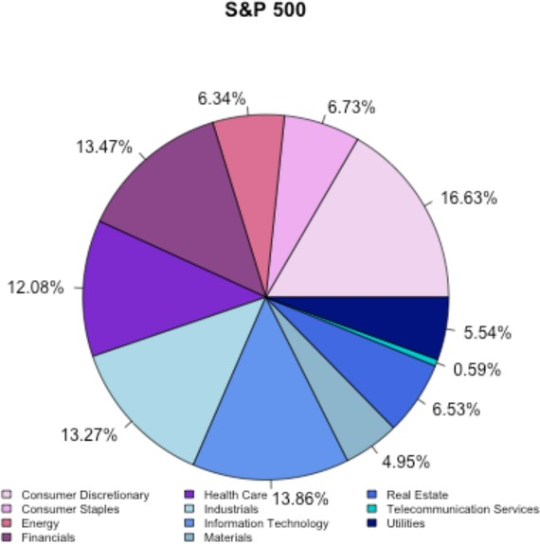

Подсказки:

1. Вектор с названиями секторов можно получить так: names(tab), где tab — таблица с частотами.
2. Для добавления подписей с процентами вместо названий секторов в функцию pie() нужно доба- вить аргумент labels и вписать туда вектор с процентами, созданный ранее.
3. Для добавления легенды сразу после кода с самой диаграммой необходимо исполнить строку вида:

**legend**(x = -1.2, y = -0.8, labs, cex = 0.7, fill = colors, ncol = 3, bty = "n")

где первые два аргумента – положение легенды на графике, labs – вектор с названиями секторов, fill

– вектор используемых для заливки диаграммы цветов, ncol – число столбцов в легенде, bty – тип границы у легенды (здесь n – нет границы).

1